Пересада Д. Д., бакалавр
Гребень О. С., к. т. н., доцент
Національний аерокосмічний університет «Харківський авіаційний інститут», м. Харків, Україна

СТВОРЕННЯ ІНТЕРАКТИВНИХ КАРТ ЗА ДОПОМОГОЮ ГІС ІНСТРУМЕНТІВ НА ОСНОВІ BIG DATA

Просторові дані збираються з величезною швидкістю – з мобільних пристроїв, технологій ДЗЗ, датчиків IoT, соціальних мереж тощо. Традиційні методи картографування більше не відповідають вимогам часу щодо актуальності, динамічності та інтерактивності. Використання технологій Big Data у поєднанні з ГІС дозволяє не лише зберігати великі обсяги даних, а й оперативно обробляти, візуалізувати та аналізувати їх у вигляді інтерактивних карт.
Метою роботи є дослідити та представити можливість ефективного підходу створення інтерактивних карт використовуючи за основу дані Big Data.
Зазвичай великі обсяги даних представляють у текстовому або відео-, аудіо- форматі, приблизно 80% Big Data, у табличному вигляді, часових рядах, чи графах, проте людині все простіше сприймати, коли все наглядно і представлено візуально. Є багато сервісів, наприклад, Google Maps, Mapbox, Leaflet.js, які підтримують інтерактивність, але обмежені у роботі з Big Data [1].
Офіційний сайт Державної служби статистики України (Держстат) надає широкий доступ до актуальної статистичної інформації про економічні, соціальні та демографічні процеси в Україні, про більшість даних знаходяться в табличному виглядів, тому за допомогою Access та ArcGIS є можливість представити всі статистичні дані [2].
На рисунку 1 зображено результат імпорту Excel даних завантажених з сайту Державної служби статистики України до бази даних Access.
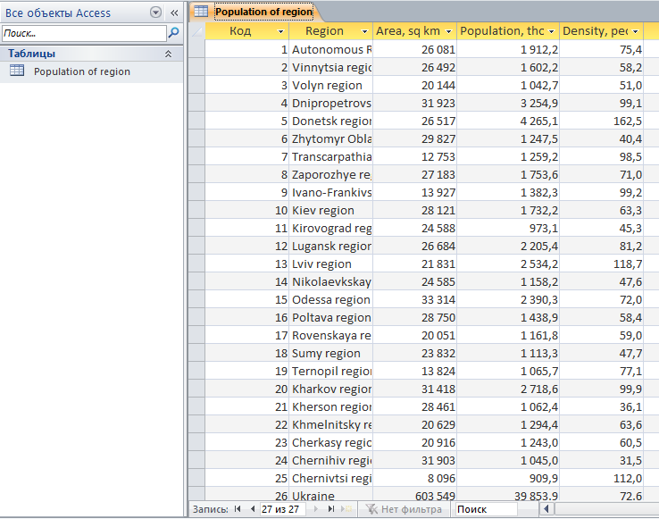
Рис. 1. Результат імпорту Excel даних завантажених з сайту Державної служби статистики України до бази даних Access
Також основним недоліком є те, що при візуалізації великої кількості точок/шарів у браузері йде перевантаження системи, яка починає зависати, а також недостатня інтерактивність карт при роботі з великими масивами.
Використання таких програмних забезпечень, як ArcGIS чи QGIS з відповідними плагінами, дозволяє представляти великі набори даних на точній картографічній основі. Основні інструменти геообробки дають змогу опрацьовувати масиви даних для більш точного та якіснішого аналізу. Інструмент компоновки дає змогу розмістити всі необхідні елементи карти [3].
На рисунку 2 зображено базу даних відкриту за допомогою ArcCatalog у програмному забезпеченні ArcGIS.
На рисунку 3 зображено приклад представлення даних Big Data за показником безробіття по областях за 2018-2023 роки.
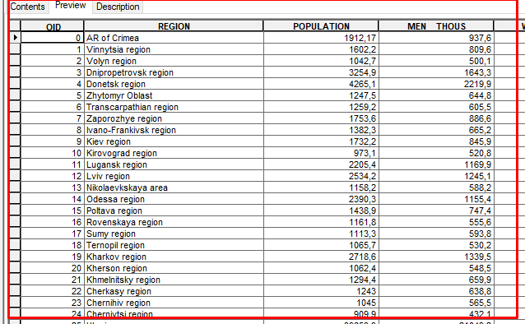
Рис. 2. Створена база даних за допомогою ArcCatalog у
програмному забезпеченні ArcGIS

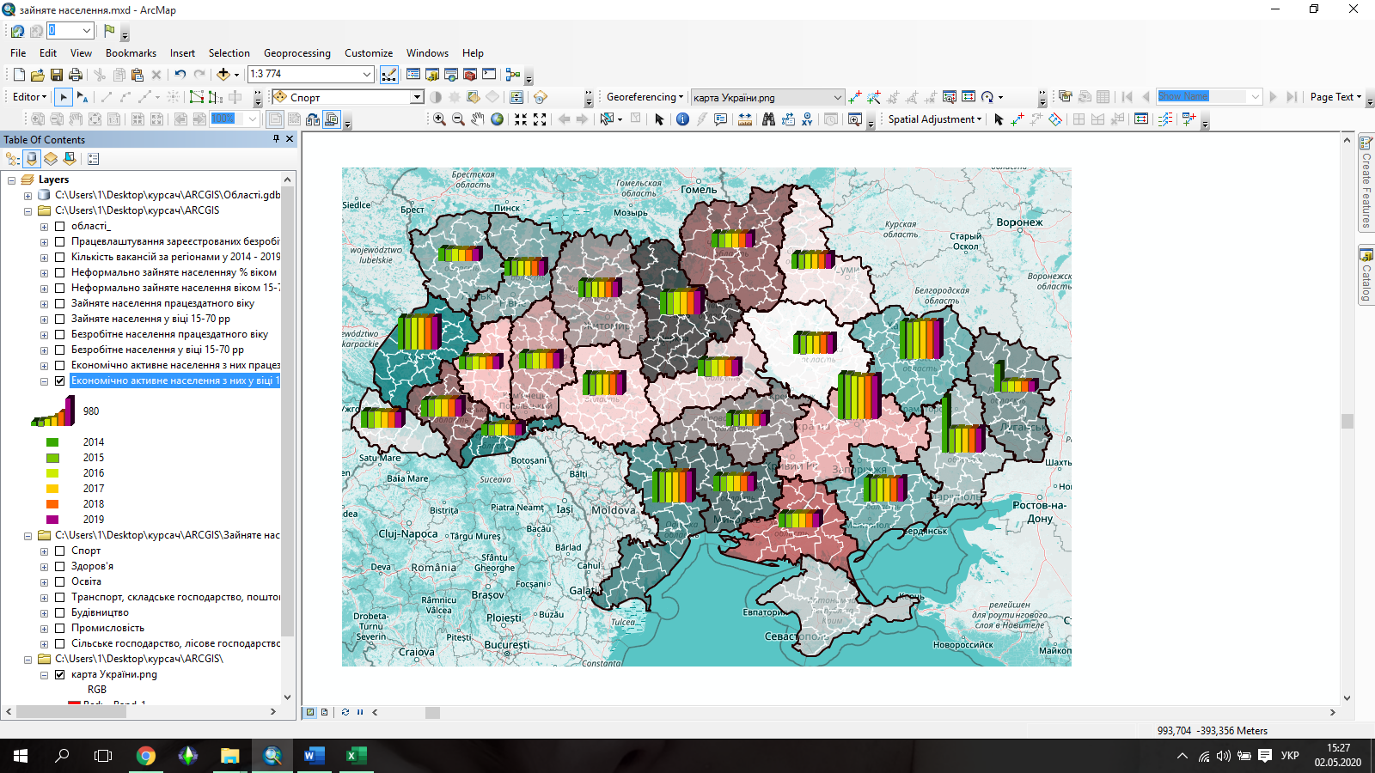
Рис. 3. Приклад представлення даних Big Data за показником безробіття
по областях за 2018-2023 роки
Отже, ГІС технології у поєднанні з Big Data відкривають нові горизонти в аналізі та візуалізації просторових да-них. Такі рішення можуть застосовуватися у прийнятті управлінських рішень у різних проєктах.

Література
1. Що таке Big Data та приклади застосування Kyivstar Business Hub. URL: https://hub.kyivstar.ua/articles/shho-take-big-data (дата звернення: 11.05.2025).
2. Головна | Державна служба статистики України. Головна | Державна служба статистики України. URL: https://stat.gov.ua/uk (дата звернення: 11.05.2025).
3. Типи і способи представлення даних в гіс (Моделі даних). StudFiles. URL: https://studfile.net/preview/16666734/page:2/ (дата звернення: 11.05.2025).

